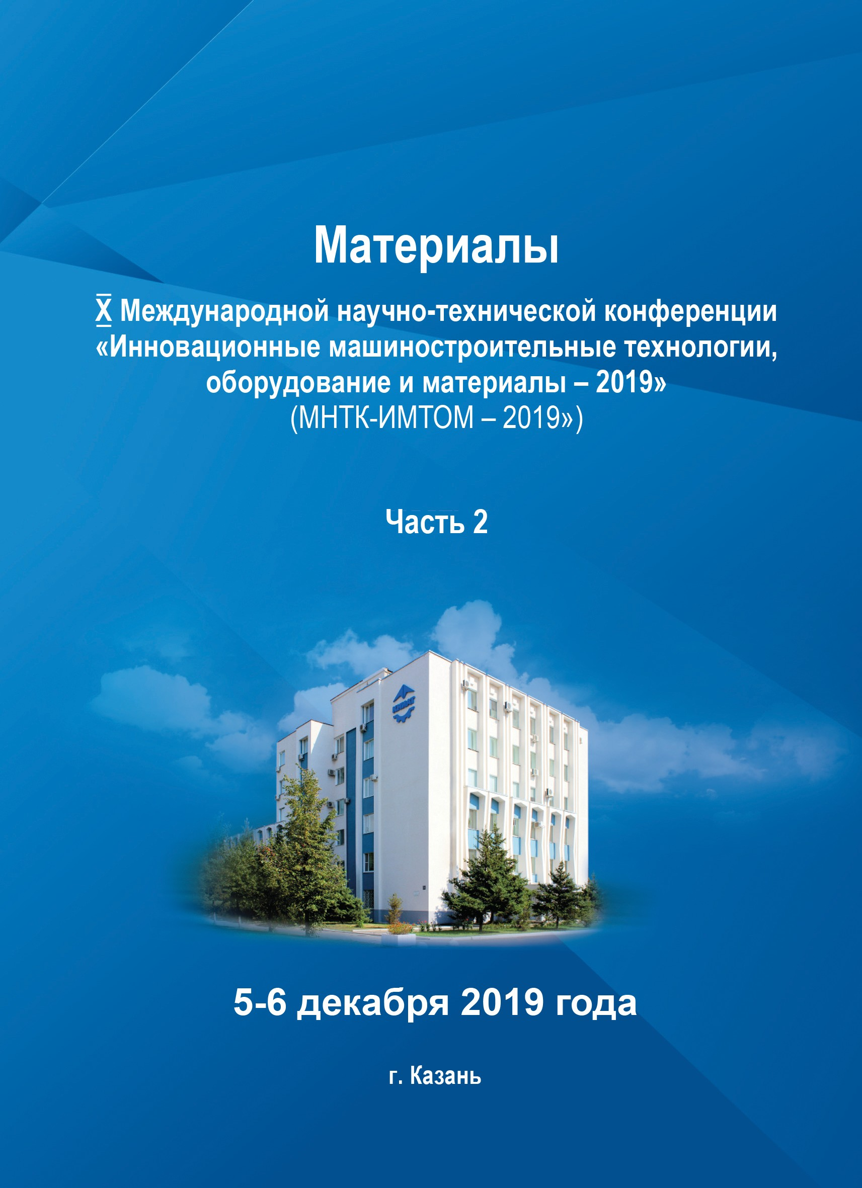

Министерство промышленности и торговли Республики Татарстан Акционерное общество «Казанский научно-исследовательский институт авиационных технологий»
Казанский (Приволжский) Федеральный университет
Казанский национальный исследовательский технический университет имени А.Н. Туполева - КАИ (КНИТУ - КАИ)
Казанский национальный исследовательский технологический университет ООО «ЦПР «Техносвар»
ИЦ «Энергопрогресс»
Конференция посвящается:

60-летию АО «Казанского научно-исследовательского института авиационных технологий»,
215-летию Казанского (Приволжского) Федерального университета, 30-летию ИЦ «Энергопрогресс

Материалы
Х Международной научно-технической конференции

«ИННОВАЦИОННЫЕ МАШИНОСТРОИТЕЛЬНЫЕ ТЕХНОЛОГИИ, ОБОРУДОВАНИЕ
И МАТЕРИАЛЫ – 2019»
(МНТК «ИМТОМ – 2019»)

Часть 2

5-6 декабря 2019 года

Казань 2019

УДК 67 ББК К34
М34

Ответственность за содержание тезисов возлагается на авторов.

М34

Материалы Х Международной научно-технической конференции
«Инновационные машиностроительные технологии, оборудование и материалы – 2019» (МНТК «ИМТОМ–2019»). Ч. 2. – Казань, 2019. – с., ил.

Материалы состоят из 6 разделов в соответствии с секциями Международной научно-технической конференции «Инновационные машиностроительные технологии, оборудование и материалы–2019» (МНТК «ИМТОМ-2019»):
«Высокоэффективные материалы, технологии и оборудование в машиностроении»,
«Цифровизация, инновационные разработки и экономика в машиностроении»,
«Химическое машиностроение», «Математическое и физическое моделирование информационных, технических, технологических и управленческих систем и процессов», «Инновационные сварочные технологии в промышленности»,
«Надежность, эффективность и безопасность объектов топливно-энергетического комплекса»
Будет полезно научным работникам, технологам и инженерам соответствующих специальностей.

ISBN 978-5-6043506-8-3 (т. 2)
ISBN 978-5-6043506-9-0

© АО «КНИАТ», 2019
© ООО «Фолиант», оформление, 2019

Все права защищены. Материалы Сборника трудов не могут быть воспроизведены в любой форме или любыми средствами, электронными или механическими, включая фотографирование, магнитную запись или иные средства копирования или сохранения информации без письменного разрешения АО «Казанский научно-исследовательский институт авиационных технологий».

СЕКЦИЯ № 6

«Надежность, эффективность и безопасность объектов топливно-энергетического комплекса»

Модераторы:

Гараев Алмаз Лябисович - Генеральный директор ООО Инженерный центр «Энергопрогресс»
Сабитов Линар Салихзанович - советник генерального директора по науке и инновациям ООО ИЦ "Энергопрогресс", к.т.н., доцент,
Гильманшин Искандер Рафаилевич - заместитель директора по научной деятельности, Инженерный институт КФУ, к.т.н.

ТЕПЛОПРОВОДНОСТЬ ВОЛОКНИСТЫХ ТЕПЛОИЗОЛЯЦИОННЫХ МАТЕРИАЛОВ ПРИ ИХ УВЛАЖНЕНИИ
Гиниятова Л.М., студент кафедры «Энергообеспечение предприятий и энергоресурсосберегающих технологий»
Хабибуллина И.Ф., студент кафедры «Энергообеспечение предприятий и энергоресурсосберегающих технологий»
Хайруллин А.Р., инженер кафедры «Энергообеспечение предприятий и энергоресурсосберегающих технологий»
Гусячкин А.М., доцент кафедры «Энергообеспечение предприятий и энергоресурсосберегающих технологий»
420066, г. Казань, ул. Красносельская, д.51 ФГБОУ ВО «Казанский государственный энергетический университет»
Аннотация. В работе экспериментальным методом исследована теплопроводность волокнистых теплоизоляционных материалов при их увлажнении. Проанализировано влияние периодического затопления и высушивания теплоизоляционного материала на его теплозащитные характеристики.
Abstract. In this paper, the thermal conductivity of fibrous heat-insulating materials with different level moister content is investigated. The influence of

periodic flooding and drying of the insulating material on its characteristics is analyzed.
Ключевые слова: коэффициент теплопроводности, относительная влажность, материал теплоизоляционный, базальтовая вата.
Key words: coefficient of thermal conductivity, relative humidity of heat- insulating material, rock wool.
Введение. Энергосбережение в топливно-энергетическом комплексе России на сегодняшний день остается актуальной проблемой. Ввиду распространенности тепловых сетей даже незначительное уменьшение тепловых потерь может привести к существенному энергосберегающему эффекту. Тепловые потери при транспортировке тепловой энергии во многом зависят от правильно выбранных теплоизоляционных материалов [1,2]. Условия эксплуатации также оказывают влияние на тепловые потери. Известно, что проникновение влаги в теплоизоляционные материалы может приводить к увеличению коэффициента теплопроводности [3,4]. При изменениях тепловлажностных режимов окружающей среды происходит усадка теплоизоляционных материалов. Периодическое подтопление изоляции при подземной прокладке трубопроводов приводит к ухудшению их теплозащитных характеристик [5]. Изменение плотности теплоизоляционных материалов при их увлажнении также оказывает влияние на их теплопроводность [4]. Нами ранее [6] было исследовано влияние влажности на теплопроводность волокнистых теплоизоляционных материалов при одном значении плотности. В данной статье рассматривается влияние влажности на теплопроводность современных волокнистых теплоизоляционных материалов в зависимости от их плотности. Рассмотрено влияние количества циклов намокание-сушка на их основные теплозащитные и физические характеристики.

Описание деталей эксперимента
При проведении экспериментальных исследований были подготовлены образцы из каменной ваты трех разных производителей, далее по тексту RW-1, RW-2, RW-3. Образцы имели размеры 150x150 мм, толщина образцов составляла 40 мм. Номинальная плотность образцов θ₀ = 80 кг/м³. Для увлажнения материалов влага впрыскивалась равномерно по всей поверхности образцов до достижения необходимого содержания влаги в материале, что фиксировалось по показаниям электронных весов. Теплопроводность образцов определялась согласно методу для плоских образцов [7] на приборе ИТС-1. Более подробное описание и обоснование выбранной методики эксперимента дано в работе [6]. Средняя температура образцов, T, при проведении опытов поддерживалась равной 26,7±2,5 C. Измерения проводились для двух значений плотности образцов, θ, 100 и 140 кг/м³, которая задавалась искусственно зажатием образцов в приборе ИТС-1. Относительная влажность образцов, W, составляла 5; 9,5; 13,6%. Полученные результаты также сопоставлялись с результатами полученными в работе при тех же значениях W и θ = 120 кг/м³. Средняя погрешность измерения коэффициента

теплопроводности составила 7,3%. Для материала RW2 оценивалось влияние циклов намокание-сушки на его основные характеристики. Для это материал погружался в воду на 30 мин, после чего высушивался в сушильном шкафу при температуре 120 С, далее определялась его плотность и теплопроводность, затем цикл повторялся. Теплопроводность определялась на приборе ИТС-1 при T = 26,7±2,5 C.

Результаты исследования
С увеличением относительной влажности W наблюдается рост теплопроводности Ζ для всех исследованных теплоизоляционных материалов (рис.1).

0,127
Ζ, Вт/(м • °С) Ζ, Вт/(м • °С)
0,127
θ = 100, кг/м³
RW1
RW2 RW3
θ = 140, кг/м³

0,093 0,093

0,059 0,059

0,025

0 4 8 12 16
0,025

0 4 8 12

W, % W, %

Рисунок.1. Зависимость коэффициента теплопроводности Ζ от относительной влажности W теплоизоляционных материалов
Влияние влаги существенней всего для теплоизоляционного материала RW1. Изменение плотности теплоизоляционных материалов θ оказывает различное влияние на их коэффициент теплопроводности в зависимости от W (рис. 2). Для сухих теплоизоляционных материалов изменение плотности практически не оказывает влияние на их коэффициент теплопроводности. В зависимости от величины относительной влажности W и производителя теплоизоляционного материала значение коэффициента теплопроводности при увеличении плотности может как повышаться, так и понижаться. При этом влияние плотности существенней при максимальных значениях W.

0,175

0,125
Ζ, Вт/(м • °С)

W = 0,% W = 5, % W = 9,5, %

0,075
W = 13,6, %

0,025
90 110 130 150
RW1

0,085
Ζ, Вт/(м • °С)
θ, кг/м³

0,085
RW2
Ζ, Вт/(м • °С)

0,065 0,065
RW3

0,045 0,045

0,025
0,025
90 110 θ, кг/м3 130 150
90 110 θ, кг/м3 130 150

Рисунок 2. Зависимость коэффициента теплопроводности Ζ от плотности θ
теплоизоляционных материалов

1,9

1,7
1,5

1,3
1,1

0,9
Ζn/Ζсух

0 2 4 6 8
θ0,n/θ0,сух
3,9
[авторы] [9]

2,9

1,9

0,9
0 2 4 6 8

циклы намокание-сушка, n циклы намокание-сушка, n
Рисунок 3. Влияние циклов намокание-сушка на коэффициент теплопроводности Ζ и плотности θ теплоизоляционного материала RW2
На рисунке 3 представлено влияние количества циклов намокание-сушка на значение Ζ и θ₀ для материала RW2, при этом значение Ζ сопоставлено с результатами работы [5]. Как видно из рис. 3 при увеличении циклов намокание-сушка происходит увеличение коэффициента теплопроводности Ζ и плотности θ₀ теплоизоляционного материла. Несмотря на то, что увеличение Ζ согласуется с результатами работы [5], разница полученных значений Ζ_{n}/Ζ_{сух} достигает 63%. Отклонение результатов возможно обусловлено различиями условиями проведения эксперимента при определении коэффициента теплопроводности. Также существенные различия полученных значений Ζ_{n}/Ζ_{сух} возможно вызваны, тем что в работе [5] использовалась базальтовая вата другого производителя.
Заключение. В результате проведенных экспериментальных исследований выявлено, что наличие содержания влаги в теплоизоляционных

материалах приводит к значительному увеличению их коэффициента теплопроводности С изменением плотности теплоизоляционных материалов их теплопроводность может как повышаться, так и понижаться в зависимости от степени увлажненности и производителя изоляции. Установлено, что периодическое затопление и высушивание приводит к повышению теплопроводности и плотности теплоизоляционного материала.

Список литературы
- Zhang, L., Wang, Z., Yang, X., Jin, L., Zhang, Q., Hu, W. Thermo- economic analysis for directly-buried pipes insulation of district heating piping systems // Energy Procedia. 2017. Vol 105, 3369–3376 pp.
- Keçebaş, A., Ali Alkan, M., Bayhan, M. Thermo-economic analysis of pipe insulation for district heating piping systems // Applied Thermal Engineering. 2011. Vol 31, 3929–3937 pp.
- Abdou, A., Budaiwi, I. The variation of thermal conductivity of fibrous insulation materials under different levels of moisture content // Construction and Building Materials. 2013, Vol 43, 533–544 pp.
- Jerman, M., Černý, R. Effect of moisture content on heat and moisture transport and storage properties of thermal insulation materials // Energy and Buildings. 2012, Vol. 53, 39–46 pp.
- Немова Т.Н., Лежнева Ю.А., Цветков Н.А., Алексеева Е.Г. Влияние изменения теплопроводности теплоизоляционных материалов на тепловые потери магистральных трубопроводов // Вестник Томского государственного архитектурно-строительного университета. 2016, № 5 (58), С. 151-160.
- Gusyachkin A.M., Sabitov L.S., Khakimova A.M., Hayrullin A.R. Effects of moisture content on thermal conductivity of thermal insulation materials// В сборнике: IOP Conference Series: Materials Science and Engineering Сер. "International Scientific-Technical Conference on Innovative Engineering Technologies, Equipment and Materials 2018, ISTC-IETEM 2018" 2019. С. 012029
- ГОСТ 7076-99. Материалы и изделия строительные. Метод определения теплопроводности и термического сопротивления при стационарном тепловом режиме 2000.

СОДЕРЖАНИЕ

СЕКЦИЯ № 4

«Математическое и физическое моделирование информационных, технических, технологических и управленческих систем и процессов» 3
Галимуллин И.А., Шмелёв Г.Н., Ипполитов А.И., Азвалов Р.Р.
Расчет конструкций на ветровое воздействие в рамках
безопасности сооружений 382
Галяветдинова С.Р., Хафизов И.И. Система экологического
менеджмента на предприятии 385
Гиниятова Л.М., Хабибуллина И.Ф., Хайруллин А.Р.,
Гусячкин А.М. Теплопроводность волокнистых теплоизоляционных
материалов при их увлажнении 389
Долгова А.Н., Ахмеров А.В., Осипов А.Л, Снигирева Ю.В.
Повышение эффективности транспортировки высоковязких
жидкостей на обьектах ТЭК 393
Долгова А.Н., Ахмеров А.В., Юнак С.А., Руденко А.С. Сравнительная эффективность теплоизоляционных материалов трубопроводов 397
Закиева Н.М., Гатиятов И.З., Сабитов Л.С., Тимершин Б.Ф.
Применение абсорбционно – холодильной машины перед комплексным воздухоотчистительным устройством (КВОУ) ГТУ 402
Закирова А.Р., Садыков З.Б., Раджабов Т.Р. Методологические
подходы к планированию развития электроэнергетики 406
Ипполитов А.И., Шмелёв Г.Н., Галимуллин И.А., Хайдаров Л.И. Исследование влияния проницаемости сетчато-баннерного ограждения на ветровую нагрузку в рамках безопасности зданий 410
Колобанов А.С., Тарасова Н.В. К вопросу о коррозионной стойкости строительных конструкций, работающих в условиях агрессивных производственных сред 413
Кузнецова М.А., Зарипова С.Н. Моделирование аварийности
в энергетических системах РФ 417
Кузнецова М.А., Зарипова С.Н. О состоянии производственного
травматизма на предприятиях электроэнергетики Российской Федерации 422
Купцов А.И., Гимранов Ф.М. Использование ячеечно-нейросетевых моделей в прогнозированииаварий на опасных производственных
объектах топливно-энергетического комплекса 425
Лаптева Е.А., Тактамышева Р.Р., Тюклина К.В. Эффективность
проекта модернизации Казанской ТЭЦ-1 429
Лаптева Е.А., Тактамышева Р.Р., Тюклина К.В. Технико-экономическое обоснование эффективности модернизации Казанской ТЭЦ-1 432
Местников Н.П., Нуруллин Э.Г. Исследование
и моделирование процесса генерации ветровой и солнечной
электростанции мощностью 650 Вт 436
Михайлов В.В., Чесноков А.В., Долматов И.В. Совершенствование методики статического анализа упругодеформируемых конструкций навесов, предназначенных для временного укрытия зон производства
ремонтных и монтажных работ 440
Мусина Ф.А., Харитонова О.С., Бронская В.В., Игнашина Т.В., Володченко Т.В., Бальзамов Д.С. Увеличение эффективности тепло -
и массообмена на поверхности вращающегося диска 444

Материалы
Х Международной научно-технической конференции
«Инновационные машиностроительные технологии, оборудование и материалы – 2019»

Часть 2

Подписано в печать 29.11.2019 Формат 60×84/16 Бумага офсетная
Тираж 325 экз.

Отпечатано ООО «Фолиант» 420111 г. Казань, ул. Профсоюзная, 17в
foliantkazan@mail.ru

